INFRAESTRUCTURA 1
LABORATORIO 2 — VPN SITE-TO-SITE
Cisco C2691 + FortiGate + ISP + Web Server
Documentación técnica
Objetivo: comunicar el Usuario con el Servidor mediante VPN Site-to-Site y comprobar que la comunicación solo funciona con el túnel activo.

1. Propósito
Implementar una infraestructura de comunicación segura entre una red de usuarios y una red de servidor mediante un túnel VPN Site-to-Site entre un router Cisco C2691 y un FortiGate. La práctica incluye direccionamiento IP, DHCP, NAT, Web Server HTTPS e ISP.

2. Objetivos
- Comunicar el Usuario con el Servidor a través del enlace VPN.
- Comprobar que la comunicación solo fluye cuando el enlace VPN está activo.
- Configurar R1 con red, NAT y VPN Site-to-Site.
- Configurar FGT-2 por GUI con red, NAT y VPN Site-to-Site.
- Implementar Web Server HTTPS en 10.229.3.128/28.
- Configurar Usuarios 10.229.3.0/25 con VLAN 10 y DHCP.

3. Topología
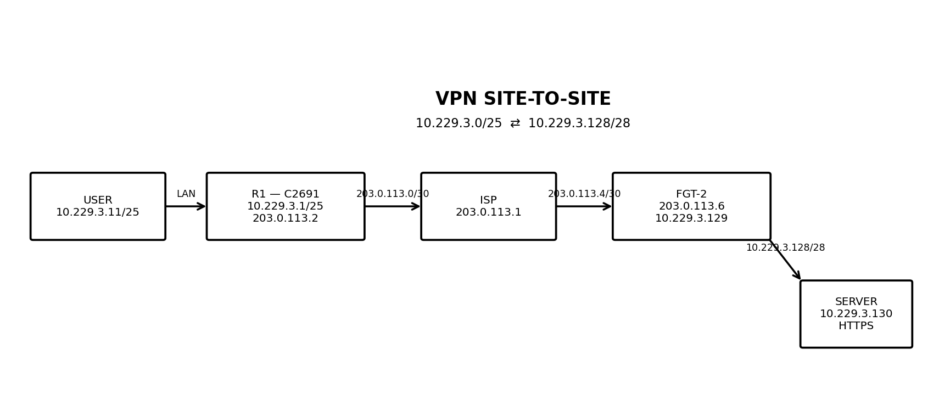
Figura 1. Topología lógica del laboratorio.
[INSERTAR CAPTURA: Topología completa de GNS3 mostrando User, R1, ISP, FGT-2 y Server.]

4. Plan de direccionamiento
Equipo | Interfaz | IP | Máscara | Función
User | VPC | 10.229.3.11 | /25 | Cliente DHCP
R1 | Fa0/1 | 10.229.3.1 | /25 | Gateway Usuarios
R1 | Fa0/0 | 203.0.113.2 | /30 | WAN
ISP | Fa0/0 | 203.0.113.1 | /30 | Tránsito público
FGT-2 | port1 | 203.0.113.6 | /30 | WAN
FGT-2 | port2 | 10.229.3.129 | /28 | Gateway Server
Server | eth0 | 10.229.3.130 | /28 | Web HTTPS
Redes: Usuarios 10.229.3.0/25; Servidores 10.229.3.128/28; R1-ISP 203.0.113.0/30; ISP-FGT-2 203.0.113.4/30.

5. Componentes
- Cisco C2691 — R1: gateway de usuarios y extremo IPsec.
- FortiGate — FGT-2: firewall, gateway del servidor y extremo IPsec; configurado por GUI.
- ISP: tránsito entre los extremos públicos.
- User: VPC con DHCP.
- Server: Ubuntu mínimo con Nginx y HTTPS.
[INSERTAR CAPTURA: Inventario de dispositivos de GNS3.]
[INSERTAR CAPTURA: Estado de enlaces/interfaces en GNS3.]

6. Configuración de red

6.1 R1 — Cisco C2691
Fa0/0 = 203.0.113.2/30; Fa0/1 = 10.229.3.1/25. Ruta hacia 10.229.3.128/28 mediante 203.0.113.1.
[INSERTAR CAPTURA: show ip interface brief de R1.]
[INSERTAR CAPTURA: show ip route de R1.]

6.2 Usuarios y DHCP
El User obtuvo 10.229.3.11/25 mediante DHCP, con gateway 10.229.3.1.
[INSERTAR CAPTURA: ip dhcp y show ip del User.]
[INSERTAR CAPTURA: Ping del User hacia 10.229.3.1.]

7. NAT
R1 utiliza NAT overload para salida general. Se creó una excepción para que el tráfico VPN hacia 10.229.3.128/28 no sea traducido.
ACL NAT-INTERNET: deny 10.229.3.0/25 → 10.229.3.128/28; permit 10.229.3.0/25 → any.
[INSERTAR CAPTURA: show ip nat translations vacío durante el ping hacia 10.229.3.130.]
[INSERTAR CAPTURA: show ip nat statistics.]

8. Servidor Web HTTPS
Server: 10.229.3.130/28; gateway 10.229.3.129. Nginx quedó escuchando en 80 y 443. La página HTTPS muestra el propósito del laboratorio y la dirección del servidor.
[INSERTAR CAPTURA: ip addr e ip route del Server.]
[INSERTAR CAPTURA: ss -lntp mostrando puertos 80 y 443.]
[INSERTAR CAPTURA: curl -k https://127.0.0.1 mostrando la página HTTPS.]
[INSERTAR CAPTURA: Página HTTPS desde el cliente/navegador.]

9. VPN Site-to-Site
El túnel conecta 10.229.3.0/25 (R1) con 10.229.3.128/28 (FGT-2). Peers públicos: R1 203.0.113.2 y FGT-2 203.0.113.6.
- IKEv1, Main Mode, Pre-shared Key.
- PSK: VPN123.
- Phase 1: DES + SHA1, DH Group 5.
- Phase 2: DES + SHA1, PFS desactivado.
- Selectores: 10.229.3.0/25 ↔ 10.229.3.128/28.
[INSERTAR CAPTURA: FGT-2 mostrando VPN-R1-FGT2 activa.]
[INSERTAR CAPTURA: FGT-2 — configuración de Phase 1.]
[INSERTAR CAPTURA: FGT-2 — configuración de Phase 2.]
[INSERTAR CAPTURA: R1 — show crypto isakmp sa mostrando QM_IDLE.]
[INSERTAR CAPTURA: R1 — show crypto ipsec sa mostrando SA ACTIVE.]

10. Pruebas y resultados

10.1 VPN activa
Con el túnel activo, User pudo hacer ping a 10.229.3.130. R1 registró 9 paquetes encapsulados, 9 cifrados, 9 desencapsulados y 9 descifrados; la SA ESP DES/SHA quedó ACTIVE.
[INSERTAR CAPTURA: Ping exitoso del User a 10.229.3.130.]
[INSERTAR CAPTURA: show crypto ipsec sa con encaps/decaps y Status ACTIVE.]

10.2 VPN desactivada
Se utilizó Bring Down → Entire Tunnel en FGT-2. Con el túnel apagado, el ping a 10.229.3.130 falló. Al volver a levantarlo, el ping volvió a funcionar. Esta prueba verifica el requisito principal.
[INSERTAR CAPTURA: FGT-2 con el túnel DOWN/INACTIVE.]
[INSERTAR CAPTURA: Ping fallido con VPN desactivada.]
[INSERTAR CAPTURA: FGT-2 con VPN nuevamente UP.]
[INSERTAR CAPTURA: Ping exitoso después de reactivar la VPN.]

11. Scripts utilizados
- R1-running-config.txt
- FGT-2-running-config.txt
- ISP-running-config.txt
- Server-network-config.txt
- Archivos/configuración de Nginx HTTPS, si fueron modificados.
- Cualquier script adicional utilizado durante el laboratorio.
Todos deben copiarse al repositorio en la carpeta Scripts/ cuando correspondan.

12. Running-Configs
Subir las configuraciones finales y claramente identificadas.
- Running-Configs/R1-running-config.txt
- Running-Configs/FGT-2-running-config.txt
- Running-Configs/ISP-running-config.txt
- Running-Configs/Server-network-config.txt
[INSERTAR CAPTURA: Estructura de la carpeta Running-Configs del repositorio.]

13. Estructura recomendada del repositorio
- README.md
- Video-Demostrativo/
- Documentacion/
- Imagenes/
- Diagramas/
- Scripts/
- Running-Configs/
El README debe mostrar el video demostrativo al principio y enlazar la documentación, imágenes, diagramas, scripts y Running-Configs.

14. Conclusión
La infraestructura cumplió el objetivo. El Usuario se comunicó con el Web Server mediante el túnel VPN Site-to-Site entre R1 y FGT-2. Los contadores IPsec confirmaron tráfico encapsulado y desencapsulado. Al desactivar el túnel, la comunicación dejó de funcionar; al reactivarlo, volvió a funcionar. La excepción de NAT evitó traducir el tráfico destinado a la red remota antes de entrar al túnel.

